Mélységek titka
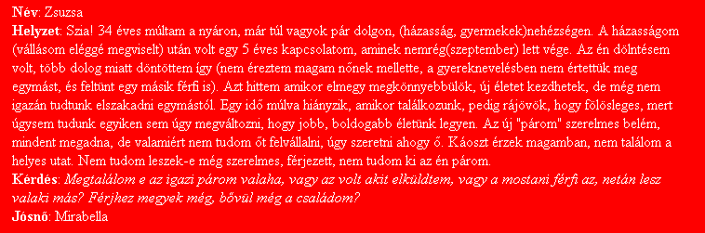
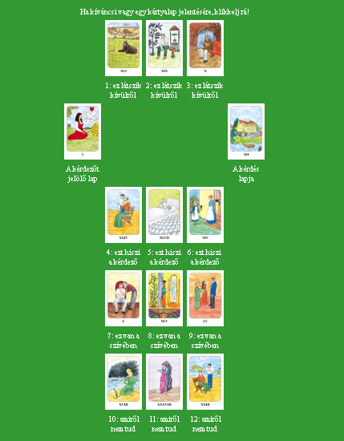
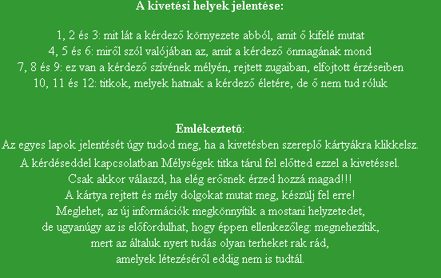
Kedves Zuszsa!
Köszönöm, hogy a bizalmadba fogadtál! A „Mélységek titka“ egy olyan kivetés, ami megmutatja a tudatalatti gondolataidat, érzéseidet és ezáltal segít rávilágítani arra,hogy honnan ered a probléma.
A felső sorban lévő lapok azt jelzik, ami a kérdéseddel a kapcsolatban a felszínen, kifelé mutatkozik, tehát ami felületes, külső szemlélő számára látható. A lapok is azt mutatják, ahogy te is látod a dolgokat; most egy belső vívódáson mész keresztül, még mindig ragaszkodsz ahhoz a férfihoz,akivel szakítottál és ez kifelé is látszik. Félsz az elmúlástól,nem mersz nyitni a jövő felé és ez teljesen elbizonytalanít. Türelmetlenül várod, hogy történjen valami elmozdulás. Meg kellene állnod egy pillanatra és elgondolkozni, hogy valójában mit is akarsz. Mi lehet az oka annak,hogynem müködnek a kapcsolataid? Miért ragaszkodsz a volt párodhoz? Mit adott ő neked, amit a mostani partneredből hiányzik? Vagy talán veled van a baj?
A második sor (7-9) mutatja, hogy mi rejtőzik benned. Ezek olyan dolgok,amiket nem akarsz kimutatni. Nem okoz örömet a mostani kapcsolatod, hiányzik belőle a a szenvedély, és ez lelkileg beteggé és bizonytalanná tesz, kavarognak benned az érzelmek. Lehet, hogy inkább jó lenne ezeket a dolgokat kibeszélni magadból. Az a férfi, aki melletted van, igazán szeret. Próbálj meg felülemelkedni a régi kapcsolatodból hozott sérelmeiden és nyiss felé. Beszélgessetek többet, ismerd meg jobban és te is mutass magadból többet. Kialakulhatnak még itt érzelmek, csak hagyni kell.
A harmadik sor lapja azokat a tudatalatti dolgokat fedik fel, amelyekről nem tudsz. Az előző kapcsolatodban történtek miatt büntudatod van, talán mert megcsaltad a volt párodat. Vagy azért mert érzed, hogy te hiúságod,felszínességed miatt ment tönkre a kapcsolatod. Inkább máshol kerestél vigaszt,ahelyett,hogy megbeszéltétek volna a dolgokat.
Az utolsó három sor azokat a rejtett dolgokat mutatja, amelyek hatással vannak az életedre, de nem tudsz róluk. Itt is azt mutatják a lapok, hogy ugyan reménykedsz abban, hogy jóra fordul majd minden és megtalálod a boldogságod, de nem teszel érte semmit. Félsz a jövőtől, félsz megmutatni az igazi énedet. A volt pároddal már nem fog folytatódni a kapcsolatod, akkora nézeteltérés van köztetek, hogy ezt már nem tudjátok helyrehozni. Ehelyett arra kellene a jövőben törekedned, hogy tudd kezelni a kapcsolati konfliktusaidat. Az nem lehet megoldás, hogy a hiúságod miatt elfordulsz a másiktól és máshol keresel vigaszt.
A lapok tehát összeségében azt mondják, hogy te vagy az,aki hátráltatja saját magát. Próbáld meg lezárni a múltadat, elgondolkodni azon, hogy mit kellett volna másképp tenni. Mutass többet magadból és talán a jelenlegi kapcsolatodban még boldog lehetsz.
Sok sikert kívánok hozzá!
Melissa

Megoldás:
Kedves Zsuzsa!
A kivetésed itt találod.
Tegnap este már nézegettem a kivetésedet, aztán aludtam rá egyet - és mostanra összeállt a kép.
A leveledben több férfit is említesz, akik érzelmileg meghatározók számodra: a volt férjed, az a párod, akivel 5 évig együtt voltál, a mostani férfi, aki szerelmes beléd.
Kívülről a te párkapcsolataid története, az életednek ez a vonulata mégis a hűségről, a közös dolgokkal való törődésről és a türelemről szól. Ezek azok a kulcsmozzanatok, amik a döntéseidet meghatározójaként látszanak, ha egy független külső pontból figyeljük a sorsod eddigi alakulását.
Belülről úgy tűnik, az okozza a nehézségeket (mind a korábbi kapcsolat lezárását, mind a mostani elfogadását), hogy nehezen megy az örömök közös megélése - különösen az erotika tekintetében (ágy, befogadás, beengedés a szimbolika fő elemei) - de te erről alig beszéltél, vagy egyáltalán nem is említetted. Az igazi mély intimitás megélésének hiánya viszont gátként, akadályként van jelen a szerelmi viszonyaidban.
A szívedben legbelül úgy érzed, egyfajta árulás, ami történik, de nem akarod a férfi hiúságát, önmagáról alkotott képét csorbítani. A hiány megélése azonban ahhoz vezet, hogy újra és újra körülnézel, az a gondolat motoszkál benned, talán egy másik férfivel, valaki mással jobb lenne.
Látnod kell azonban, a folyamat nagyrészt belőled fakad. Kicsi korodtól komoly érték számodra a türelem, a hit a dolgok jobbra fordulásában, a bizakodás a jövőben, a cselekvések folyamatosságának fenntartása, a kitűzött úton haladás következetessége az átmeneti nehézségek, kellemetlenségek bosszúságok ellenére is. Volt egy olyan nőalak az életedben (talán ma is él, mindenestre az emlékeidben aktív a képe), aki a nehéz helyzetét jól viselte, türelemmel és hittel, és annak ellenére kitartott az ura mellett, hogy az újra és újra méltatlannak bizonyult a bizalomra, mert újra és újra elkövette ugyanazt a vétket. De a nő nem volt boldog mellette. Szerette a férfit, elfogadta a sorsát mellette, de nagyon kevés öröme volt a párkapcsolatból - inkább a család adta neki az éltető erőt és az energiát.
Ez az emléknyom ma is erősen meghatározza a női értékeidet, pedig a világ, a kapcsolatok nagyon sokat változtak azóta. Látod az újat, be is fogadsz belőle, de ez az emlék a múltból nehezen illeszthető, és a két dolog együtt összezavar.
Azt mondja neked a Mélységek titka: a nőiségedet, a párkapcsolatokról alkotott képedet kell tisztázni ahhoz, hogy kommunikálni tudd az igényeidet, a vágyaidat, hogy meg tudd mutatni mire vágysz. Egyébként marad az, ami most: tűrsz, hallgatsz, elfogadsz, de egy idő után oda emelkedik benned az elégedetlenség szintje, hogy kifordulsz a kapcsolatból.
A helyzetkép és a lapjaid alapján úgy látom, egyedül nagyon nehezen tudnál kilépni ebből az ördögi körből, mert mélyen vannak azok az élmények, amelyek meghatározóak. Ha szeretnéd, szívesen segítek túljutni, és megalkotni azt a saját női identitásodat, amelyben belül is harmóniában vannak a számodra fontos elemek, és amely kifelé is vonzó.
Addig is áldásom és a Szerencse Csillaga kísérjen!
Szeretettel:
Mirabella

